

АДМИНИСТРАЦИЯ ЛЕНИНГРАДСКОЙ ОБЛАСТИ

КОМИТЕТ ПО КУЛЬТУРЕ ЛЕНИНГРАДСКОЙ ОБЛАСТИ

ПРИКАЗ
«___»____________2017 г. №_______________

Санкт-Петербург
Об установлении границ территории
объекта культурного наследия федерального значения
«Здание Сиротского института, в котором родился и жил основоположник
русской шахматной школы Чигорин Михаил Иванович, преподавал
педагог Ушинский Константин Дмитриевич и воспитывался
электротехник Доливо-Добровольский Михаил Осипович», 1824–1828 гг.

В соответствии со статьями 9.1, 33 Федерального закона от 25 июня 2002 года № 73-ФЗ «Об объектах культурного наследия (памятниках истории и культуры) народов Российской Федерации», на основании проекта границ территории, разработанного в рамках проектирования объединенной зоны охраны объектов культурного наследия г. Гатчины в соответствии с государственным контрактом от 19 мая 2016 г. № 6, приказываю:
1.Установить границы территории объекта культурного наследия федерального значения «Здание Сиротского института, в котором родился и жил основоположник
русской шахматной школы Чигорин Михаил Иванович, преподавал педагог Ушинский Константин Дмитриевич и воспитывался электротехник Доливо-Добровольский Михаил Осипович», 1824–1828 гг., поставленного на государственную охрану постановлением Совета Министров РСФСР от 04 декабря 1974 года № 624 «О дополнении и частичном изменении Постановления Совета Министров РСФСР от 30 августа 1960 г. № 1327 «О дальнейшем улучшении дела охраны памятников культуры в РСФСР», расположенного по адресу (местонахождение): Ленинградская область, Гатчинский муниципальный район, Гатчинское городское поселение, город Гатчина, проспект 25 Октября, дом 2, согласно приложению к настоящему приказу.
2. Отделу по осуществлению полномочий Российской Федерации в сфере объектов культурного наследия департамента государственной охраны, сохранения и использования объектов культурного наследия комитета по культуре Ленинградской области обеспечить:
внесение сведений о границах территории объекта культурного наследия федерального значения «Здание Сиротского института, в котором родился и жил основоположник русской шахматной школы Чигорин Михаил Иванович, преподавал педагог Ушинский Константин Дмитриевич и воспитывался электротехник Доливо-Добровольский Михаил Осипович», 1824–1828 гг. в единый государственный реестр объектов культурного наследия (памятников истории и культуры) народов Российской Федерации;
направление в федеральный орган исполнительной власти, уполномоченный в области государственной регистрации прав на недвижимое имущество и сделок с ним, государственного кадастрового учета недвижимого имущества, ведения государственного кадастра недвижимости, копии настоящего приказа для внесения сведений о границах территории указанного объекта культурного наследия в Единый государственной реестр недвижимости в соответствии с Федеральным законом от 13 июля 2015 года № 218-ФЗ «О государственной регистрации недвижимости», не позднее пятнадцати рабочих дней со дня установления границ территории.
3. Отделу взаимодействия с муниципальными образованиями, информатизации и организационной работы обеспечить размещение настоящего приказа на сайте комитета по культуре Ленинградской области в информационно-телекоммуникационной сети «Интернет».
4. Настоящий приказ вступает в силу со дня его официального опубликования.
5. Контроль за исполнением настоящего приказа возложить на заместителя начальника департамента государственной охраны, сохранения и использования объектов культурного наследия комитета по культуре Ленинградской области.

Председатель комитета по культуре
Ленинградской области Е.В.Чайковский

Согласовано:

Заместитель председателя - начальник департамента государственной охраны, сохранения и использования объектов культурного наследия комитета по культуре Ленинградской области
_____________________________ А.Н.Карлов

Заместитель начальника департамента государственной охраны, сохранения и использования объектов культурного наследия комитета по культуре Ленинградской области
_____________________________ Г.Е.Лазарева

Начальник отдела по осуществлению полномочий Российской Федерации в сфере объектов культурного наследия департамента государственной охраны, сохранения и использования объектов культурного наследия комитета по культуре Ленинградской области
______________________________ Г. М. Орлова

Начальник сектора правового обеспечения департамента государственной охраны, сохранения и использования объектов культурного наследия комитета по культуре Ленинградской области
_______________________________О.А. Лавриненко

Ознакомлен:

Начальник отдела по осуществлению полномочий Российской Федерации в сфере объектов культурного наследия департамента государственной охраны, сохранения и использования объектов культурного наследия комитета по культуре Ленинградской области
______________________________ Г. М. Орлова

Заместитель начальника департамента государственной охраны, сохранения и использования объектов культурного наследия комитета по культуре Ленинградской области
_____________________________ Г.Е.Лазарева

Подготовлено:
Главный специалист отдела по осуществлению полномочий Российской Федерации в сфере объектов культурного наследия департамента государственной охраны, сохранения и использования объектов культурного наследия комитета по культуре Ленинградской области
_________________________________ Н.П.Большакова

Приложение
к приказу комитета по культуре
Ленинградской области
от «___»_______2017 г. №_____________

План границ территории
объекта культурного наследия федерального значения
«Здание Сиротского института, в котором родился и жил основоположник
русской шахматной школы Чигорин Михаил Иванович, преподавал
педагог Ушинский Константин Дмитриевич и воспитывался
электротехник Доливо -Добровольский Михаил Осипович», 1824–1828 гг.
Ленинградская область, Гатчинский муниципальный район, Гатчинское городское поселение, город Гатчина, проспект 25 Октября, дом 2
1. Схема границ территории объекта культурного наследия
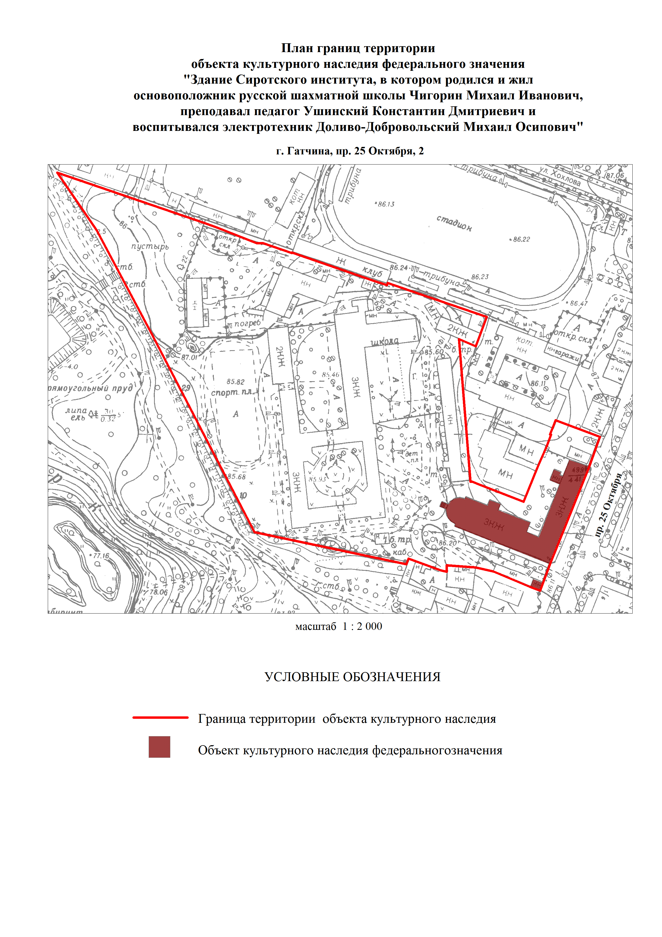
2. Описание границ территории объекта культурного наследия:
Граница территории объекта культурного наследия «Здание Сиротского института, в котором родился и жил основоположник русской шахматной школы Чигорин Михаил Иванович, преподавал педагог Ушинский Константин Дмитриевич и воспитывался электротехник Доливо-Добровольский Михаил Осипович» от точки 1 до точки 2 проходит на восток по прямой в створе с северной границей земельного участка с кадастровым номером 47:25:0101005:41, от точки 2 до точки 8 совпадает северной границей земельного участка с кадастровым номером 47:25:0101005:41, от точки 8 до точки 12 совпадает с южной границей земельного участка с кадастровым номером 47:25:0101005:6, от точки 12 до точки 13 проходит на юг по прямой, от точки 13 до точки 14 проходит на запад по прямой, от точки 14 до точки 15 проходит на юго-восток по прямой на расстоянии 5 метров от восточной стены каменной хозяйственной постройки, от точки 15 до точки 19 совпадает с границей земельного участка с кадастровым номером 47:25:0101005:18, от точки 19 до точки 24 совпадает с границей земельного участка с кадастровым номером 47:25:0101005:2, от точки 24 до точки 25 проходит на восток по прямой, от точки 25 до точки 26 совпадает с границей земельного участка с кадастровым номером 47:25:0101005:4, от точки 26 до точки 27 проходит на юго-запад вдоль каменной ограды, от точки 27 до точки 28 проходит вдоль восточной стены объекта культурного наследия, от точки 28 до точки 30 проходит вдоль каменной ограды, от точки 30 до точки 41 совпадает с границей территории объекта культурного наследия «Ансамбль Гатчинского дворца и парка», от точки 41 до точки 1 совпадает с границей территории объекта культурного наследия «Ансамбль Гатчинского дворца и парка».

3. План поворотных точек границ территории объекта культурного наследия:
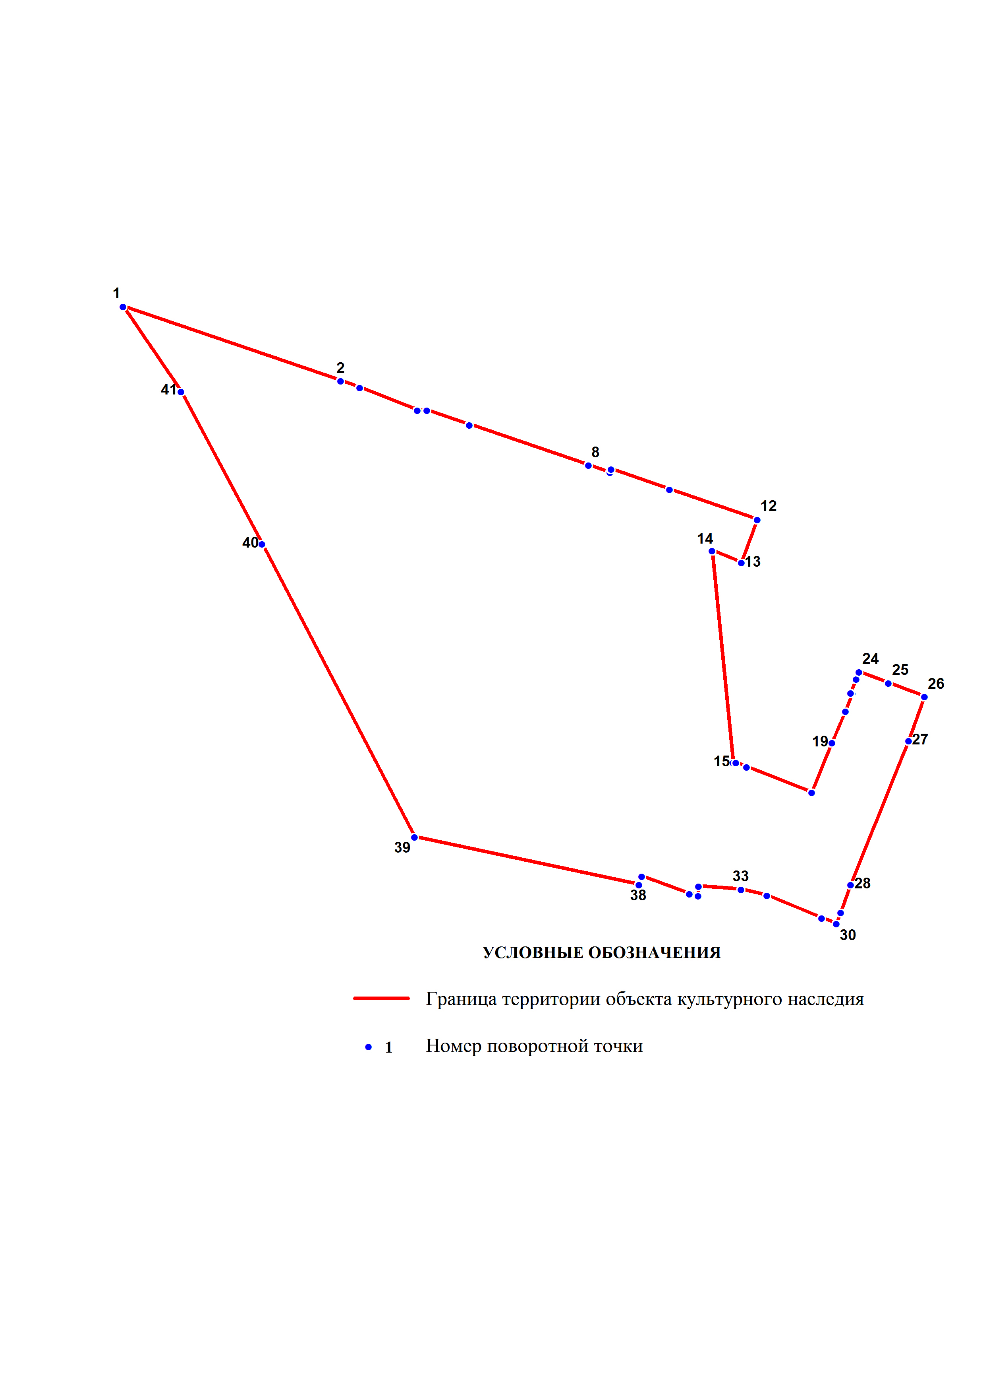
4. Координаты поворотных точек границ территории объекта культурного наследия:
Номер поворотной точки | Координаты поворотных точек в МСК (метры)
Номер поворотной точки | Х | Y

1 | 2 | 3
1 | 53365.98 | 102542.80
2 | 53333.95 | 102636.43
3 | 53331.06 | 102644.54
4 | 53321.39 | 102669.34
5 | 53321.39 | 102673.34
6 | 53315.05 | 102691.69
7 | 53315.27 | 102691.69
8 | 53297.82 | 102742.73
9 | 53294.70 | 102751.96
10 | 53296.15 | 102752.51
11 | 53287.47 | 102777.64
12 | 53274.55 | 102815.28
13 | 53256.01 | 102808.44
14 | 53261,15 | 102795,90
15 | 53170.20 | 102804.92
16 | 53170.15 | 102806.10
17 | 53168.30 | 102810.68
18 | 53157.50 | 102838.61
19 | 53178.80 | 102847.30
20 | 53192.28 | 102853.17
21 | 53199.87 | 102856.13
22 | 53200.15 | 102855.44
23 | 53205.98 | 102857.76
24 | 53209.11 | 102859.03
25 | 53204.41 | 102871.68
26 | 53198.51 | 102887.16
27 | 53179.59 | 102880.37
28 | 53117.91 | 102855.47
29 | 53105.97 | 102851.13
30 | 53101.08 | 102849.21
31 | 53103.55 | 102842.95
32 | 53113.25 | 102819.47
33 | 53115.81 | 102808.26
34 | 53117.20 | 102789.99
35 | 53113.09 | 102789.90
36 | 53113.95 | 102786.11
37 | 53121.49 | 102765.67
38 | 53117.82 | 102764.39
39 | 53138.25 | 102668.00
40 | 53264.10 | 102602.64
41 | 53329.45 | 102567.83

